Dowiedzieliśmy się! Ty też możesz!
W ramach udziału w ogólnopolskim projekcie obywatelskim MŁODZI W AKCJI+ oraz w związku ze zbliżającym się jubileuszem szkoły, my - uczniowie pierwszej klasy Liceum Ogólnokształcącego im. Jana Zamoyskiego w Łęcznej - postanowiliśmy zagłębić się w historię tej placówki. Informacje, które znaleźliśmy, bardzo nas zaskoczyły, a samo szukanie sprawiło nam wiele radości. Postanowiliśmy więc nie tylko podzielić się efektami naszej pracy, ale zainspirować Czytelników do zgłębiania lokalnych ciekawostek i podjęcia podobnego wyzwania. O tym jednak później, a tymczasem…

Poznajcie pewną historię..
„Jagiellończyk”. W przyszłym, 2022 roku, minie 50 lat od momentu powstania szkoły znanej dziś jako Zespół Szkół im. Kazimierza Jagiellończyka w Łęcznej. 50 lat historii
i tradycji. 50 lat tworzenia i edukowania lokalnej społeczności. 50 lat… aż do teraz. Z każdym rokiem rozwijamy się coraz bardziej. Robimy więcej. Na chwilę obecną mamy nowoczesne pracownie, wyjątkową kadrę nauczycieli, możliwość odbywania atrakcyjnych praktyk zagranicznych. Organizujemy cykliczne, „jagiellońskie” koncerty, konkursy, zajęcia dodatkowe. Mamy też automat do kawy
Ale to wszystko musiało się kiedyś zacząć. Pewnego dnia, a miało to miejsce w 1972 roku, powstała Zasadnicza Szkoła Ogrodnicza w Łęcznej. Ówczesna partia rządząca (Polska Zjednoczona Partia Robotnicza) kładła szczególny nacisk na przyspieszenie rozwoju nauk rolniczych, stąd z inicjatywy Stefanii Pawlak powstała wspomniana powyżej szkoła o kierunku ogrodniczym.
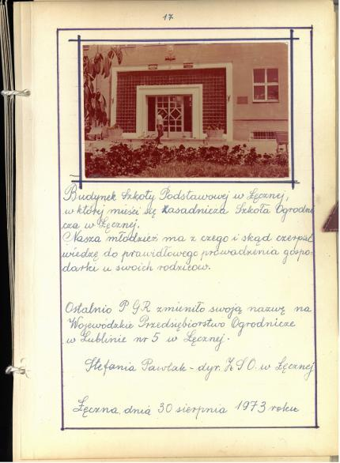
Pierwsze lata szkoły ogrodniczej. Było ciężko…
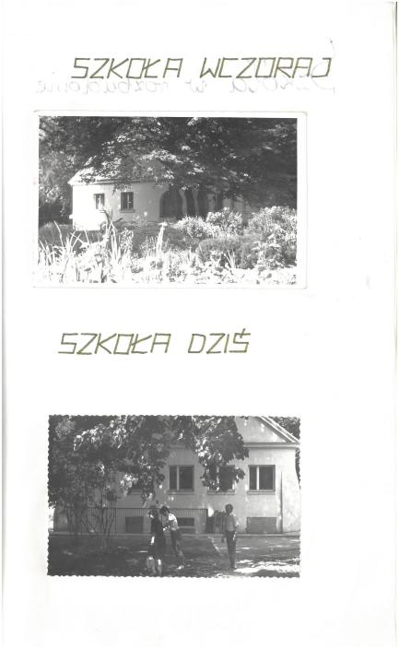
1 września 1972 roku 22 uczniów uczestniczyło w pierwszym, uroczystym rozpoczęciu roku. Początki funkcjonowania szkoły pozostawiały jednak wiele do życzenia. „Warunki pracy – czytamy w pierwszej szkolnej kronice - były ciężkie. Nie było nawet sali lekcyjnej. Przez kilka miesięcy lekcje odbywały się w pracowni technicznej. W godzinach od 13.00 – 18.00. Czas trwania nauki był również nieodpowiedni, bo połowa młodzieży dojeżdżała z terenu. Od stycznia 1973r. dyr. szkoły podstawowej, Bogdan Michalik, użyczył sali lekcyjnej. W sali były normalne stoliki, a nie warsztaty, były krzesła i kwiaty. Młodzież uznała tę salę za swoja i udekorowała ją symbolami o treści rolniczo-ogrodniczej. Poczuła się wreszcie jak u siebie”.

Dopiero w roku 1975 szkoła otrzymała własny obiekt po… dawnej Izbie Porodowej, położony na terenie malowniczego parku krajobrazowego na Podzamczu (który swoją drogą dalej można odwiedzać). Niestety warunki w dalszym ciągu nie były odpowiednie. Tyko dzięki pomysłowości i poświęceniu nauczycieli można było realizować program nauczania. Stefania Pawlak, pierwsza dyrektor szkoły, wspomina:

„Początkowo nie było żadnych środków dydaktycznych. Korzystano z niektórych pożyczonych w szkole miejscowej. Trudna sytuacja była z przedmiotami zawodowymi. Pani Łagowska wyjeżdżała z młodzieżą do ośrodków rolniczych, wzorcowych gospodarstw indywidualnych, a nawet Akademii Rolniczej w Lublinie. Stopniowo zakupiono też do biblioteki ponad 250 książek i czasopism(…)”.
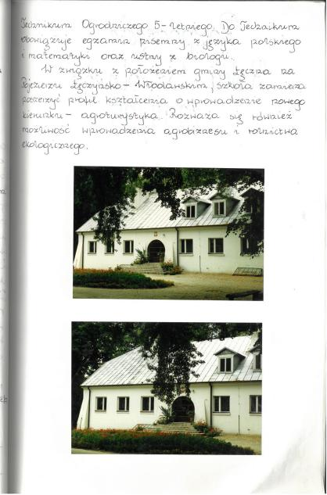
Krótko mówiąc, szkoła się rozwijała. Z początku bardzo powoli, jednak z czasem zmiany zaczęły nabierać tempa. W rozwoju bardzo pomogło wsparcie Zakładu Ogrodniczego, który wykonywał np. drobne remonty w placówce. Poza tym udostępnił sprzęt do nauki jazdy ciągnikiem. Z pomocą zakładu
i pod kierownictwem Pana Bogumiła Brodzisza, szkoła przeszła pierwszy większy remont. Efektem remontu było poszerzenie szkoły o salę nr 4
z zapleczami, bibliotekę, gabinet dyrektora, magazyn i kotłownię.
W międzyczasie szkoła zdążyła już zmienić nazwę na Zespół Szkół Rolniczych w Kijanach i nosiła ją do 1992 roku. Wtedy na wniosek Rady Pedagogicznej, za zgodą Zarządu Miasta i Komisji Oświaty Rady Miasta, 18 grudnia 1992 roku, szkoła otrzymała nazwę Zespół Szkół Ogrodniczych
w Łęcznej. Do tego momentu szkołą opiekowali się kolejno: dyrektor Szymon Kowalski, dyrektor Maria Bielak i dyrektor Zbigniew Szumiło.
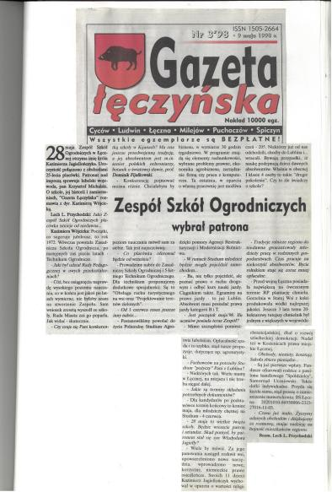
Ważnym elementem dla rozwoju placówki było również niezbędne wsparcie materialne, które zapewniali m.in.: Urząd Miasta, Bank Spółdzielczy, Lubelski Węgiel Spółka Akcyjna Bogdanka, GKS Górnik, Osiedlowy Klub Sportowy „Gwarek”. Zdarzało się że samodzielni inwestorzy, bogatsi mieszkańcy miasta, albo nawet całe zakłady pracy, też wspierały rozwój placówki. Cennym darem, jaki otrzymała szkoła, jest sztandar ufundowany na zakończenie obchodów 25- lecia. Wtedy jednak wydarzyło się coś jeszcze bardzo ważnego...
Dlaczego „Jagiellończyk”?
Przez pierwsze 25 lat szkoła nie miała żadnego patrona. Nikt nawet o nim nie myślał, ale 28 maja 1998 roku,
w ramach obchodów 25-lecia, szkoła otrzymała imię Króla Kazimierza Jagiellończyka. Wzoru do naśladowania szukano
w odległych czasach. Propozycję przyjęcia tego konkretnie patrona wysunęła kadra nauczycieli i Rada Rodziców. Ale dlaczego Król Kazimierz Jagiellończyk? To właśnie on w 1467 roku, na wniosek kasztelana krakowskiego, Jana z Tęczyna, nadał Łęcznej prawa miejskie. Był też – jak wiadomo - Wielkim Księciem Litewskim oraz – od 1447 - królem Polski. Wraz z żoną Elżbietą Habsburżanką- Rakuszanką wychował aż trzynaścioro dzieci! Czterech synów zostało w przyszłości królami Polski, a poprzez córki Jagiellonowie skoligacili się z domami panującymi w Bawarii, Brandenburgii i na Pomorzu Szczecińskim. Jednak król nie wychowywał dzieci sam: „Wychowaniem dzieci króla zajmował się Jan Długosz, polski kronikarz, który młodych królewiczów uczył prawości charakteru, męstwa, religijności, zdrowego rozsądku, zmysłu praktycznego oraz gorącej miłości do ludu i jego tradycji.” Idea zawarta w tych słowach jest nadal obecna w tradycjach „Jagiellończyka”. Warto też wspomnieć, że to właśnie za panowania Kazimierza Jagiellończyka nastąpił rozwój szeroko rozumianej nauki, rozkwitł Uniwersytet Krakowski. Król widział potrzebę dbania o wychowanie nowego pokolenia i przekazania mu uniwersalnych wartości. Można wręcz dodać: nie tylko widział. On działał!
Działali i działają, również dzisiaj, wychowawcy i nauczyciele. Od niemal pięćdziesięciu lat to właśnie dzięki nim historia i tradycja przeplata się z teraźniejszością i młodością. Jak? W szkole wciąż nawiązuje się do uniwersalnych wartości, jakimi niegdyś kierował się jej patron. Wartości ponadczasowych i naprawdę ważnych. W szkole podejmowane są inicjatywy patriotyczne i społeczne (wolontariat), świętowane są jubileusze i rocznice. Ponadto wciąż kultywowane są - tak ważne w życiu lokalnym - tradycje regionalne.
Od początku swojego istnienia szkoła była wierna zasadzie „Czerpać z tradycji, żyć dla przyszłości”, dlatego przez wiele lat pani dyrektor Kazimiera Wójcicka starała się pozyskać fundusze na utworzenie i działalność Zespołu Pieśni i Tańca. Pierwsze środki pozyskano z Ministerstwa Rolnictwa i Gospodarki Żywnościowej. Następnie działalność artystyczną wspierali wspomniani już sponsorzy, szczególnie Lubelski Węgiel Bogdanka Spółka Akcyjna. Pierwszy występ zespołu miał miejsce 28 maja 1998 roku podczas nadania szkole imienia patrona. W repertuarze znalazły się tańce staropolskie i ludowe, a wykonawcy wystąpili oczywiście w tradycyjnych strojach, skrupulatnie dobieranych przez członków i opiekunkę zespołu.
Placówka zawsze była też otwarta na potrzeby środowiska lokalnego, np. od 1994 roku w szkole organizowano kursy komputerowe dla rolników! Wśród inicjatyw, w które angażowała się szkoła, były również, a może przede wszystkim, dożynki.

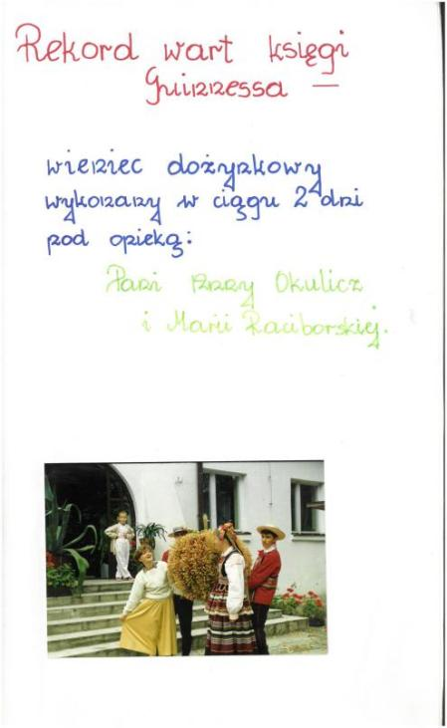
Dożynki – tradycja nad tradycje
Jak wiadomo, pierwszy kierunek, tak jak i pierwsza nazwa szkoły, skupiały się wokół ogrodnictwa i rolnictwa, dlatego właśnie, niemalże od początku istnienia szkoły, wyjątkowo celebrowane były właśnie dożynki - ludowe święto połączone z obrzędami dziękczynnymi za ukończenie żniw i prac polowych. Pierwsza wzmianka o oficjalnym udziale szkoły w jego obchodach znajduje się w drugiej części kroniki. Wydarzenie to miało miejsce w sierpniu 1986 roku. Co więcej, tradycyjne dożynkowe wieńce tworzone przez uczniów i pracowników szkoły, biły rekordy wielkości (co widać na zdjęciu). W 1999 roku szkoła zajęła nawet 14 miejsce w Jasnogórskim Święcie Plonów! Podpis w kronice brzmiał – „Rekord wart nagrody Guinnessa!”.
Zakończenie
Nasza szkoła jest wyjątkowa, nie ma wątpliwości. My, „pierwszaki”, poznając historię „Jagiellończyka”, poznajemy historię miasta
i naszych rodzin (bo w kronikach udało nam się znaleźć sporo znajomych nazwisk), uczymy się i bardziej doceniamy jego obecny kształt. To niezwykłe doświadczenie, a genialny jest fakt, że możemy to zrobić teraz, na samym początku przygody z „Jagiellończykiem”. Chociaż zagłębianie się w treść kronik zajęło trochę czasu, to sprawiło nam wiele radości.
Wiadomo jednak, że to nie jest odosobniony przypadek, bo… A co jeśli, szkoła, do której chodzisz lub chodziłeś, firma, w której pracujesz, budynek, w którym mieszkasz, kryje w sobie tajemnicę? Może warto ją poznać? Nie tylko sama odpowiedź, ale też jej poszukiwanie może Cię zaskoczyć.
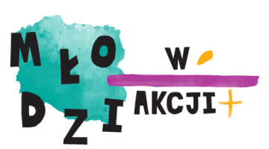
***
Reportaż został napisany w ramach ogólnopolskiego projektu MŁODZI W AKCJI+.
Historię swojej szkoły odkrywali uczniowie pierwszej klasy Liceum Ogólnokształcącego im. Jana Zamoyskiego (profil dziennikarski) w Zespole Szkół im. Króla Kazimierza Jagiellończyka w Łęcznej: Nikola Szafran, Oliwier Rudny i Karolina Włodarczyk.
Opiekun projektu: nauczyciel języka polskiego i wychowawca, p. Anna Korszla-Mazurek. Opiekun pomocniczy: nauczyciel dziennikarstwa i psychologii mediów: p. Dorota Choma.
Zdjęcia/ilustracje do tekstu pochodzą z kronik szkolnych (dzięki uprzejmości nauczyciela bibliotekarza, p. Emilii Salak).

